**Всесвітня історія 8 клас**

**Розділ V. Епоха просвітництва.**

**Урок 3. Тема : Міжнародні відносини ХVІІІст.**

**Після цього уроку учні зможуть:**

* називати основні дати, пов'язані з міжна-  
  родними відносинами, війн в історії людства; показувати на карті перебіг війн  
  XVIII ст.;
* характеризувати полководців, які брали активну участь у війнах XVIII ст.;
* наводити приклади розв'язання міжнародних проблем різними шляхами;
* порівнювати держави, які брали участь у поділах Речі Посполитої;
* висловлювати власну думку про значення війн в історії людства.

**Параграф 24 підручника Н.Г.Подаляк, І.Б.Лукач, Т.В.Ладиченко Всесвітня історія 8 клас.**

<https://www.youtube.com/watch?v=oTj1hn2sXqs>

**Теоретичний матеріал.**

**1. Суперництво між державами.**

Перша чверть XVIII ст. відзначилася цілою серією війн, які перекроїли політичну карту Європи, що склалася після Тридцятилітньої війни. Це війна за Іспанську спадщину 1701-1714 рр., Північна війна 1700-1721 рр., Іспансько-австрійська війна 1715-1717 рр. У результаті цих конфліктів дві могутні держави Європи — Іспанія і Швеція, які відігравали провідну роль у XVII ст., втратили свій статус. Внаслідок Північної війни Швеції довелось поступитися своїм пануванням у басейні Балтійського моря, яке перестало бути «Шведським озером». У європейську політику увірвалася нова імперія — Російська. Інші європейські країни не змогли завадити цьому, будучи зайнятими іншим конфліктом, який розгорівся навколо іспанської спадщини.

**Переглянути відео.**

<https://www.youtube.com/watch?v=oTj1hn2sXqs>

**Робота з картою**

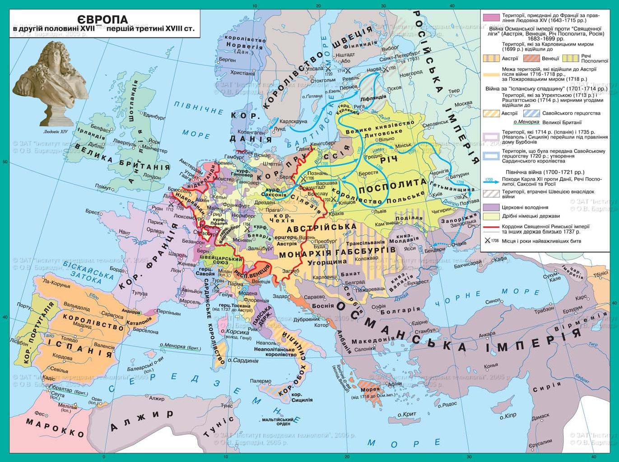

За  допомогою  карти  історичного  атласа «Держави Європи в др. половині XVII - першій третині ХVІІІ ст.» відповісти на запитання.

1.  Назвіть європейські держави середини XVII ст.

2.  Назвіть держави, де в середині XVII ст. відбувається зміцнення абсолютизму.

3.  Назвіть державу, до якої входила Українська козацька держава.

4.  Назвіть  держави,  які  входили  до  складу  Священної  Римської  імперії.

Країни-учасниці Тридцятилітньої війни. Причини і привід для війни

**Суперництво між державами**

Робота з підручником.

Прочитайте текст дайте відповіді на питання.

* Назвіть країни анти французької коаліції.
* Які були передумови війни за іспанську спадщину?
* Якими були результати війни ?

**2.Війна за Австрійську спадщину.**

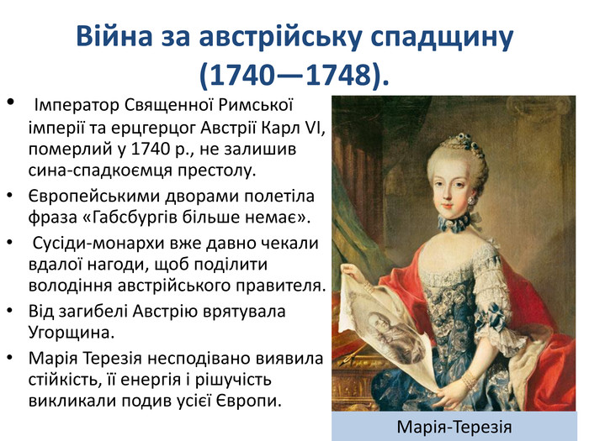

**Робота з підручником.**

**Знайдіть відповіді на питання .**

* Які держави вступили в суперечку за володіння Австрією?
* Яка держава врятувала Австрію від загибелі? Яким чином?
* Чим закінчилася війна за Австрійську спадщину?

**3.Семилітня війна.**

**Робота з підручником.**

**Дайте відповіді на питання**

* Назвіть причини Семилітньої війни.
* Які країни брали участь у Семилітній війні?
* Наслідки Семилітньої війни.

**4.Поділ Речі Посполитої.**

**Опрацюйте текст підручника.**

**Ознайомтесь з таблицею.**

|  |  |  |
| --- | --- | --- |
| Дата | Результати | Наслідки |
| 1772 р. | Австрія відійшла до Галичини;Східна Білорусія – до Росії,Західна Прусія – до Прусського королівства | Унаслідок  трьох  поділів  державну  самостійність   Польщі  було  ліквідовано |
| 1793 р. | Правобережна Україна відійшла до Росії |
| 1795 р. | Росія  отримала  Західну  Білорусію,  Західну  Волинь,  Литву  й  Курляндію;  Австрія  —  Краківську,  Сандомирську  та  Люблінську  області,  а  Пруссія  —  інші  землі  разом  із  Варшавою. |

**Розгляньте малюнок**

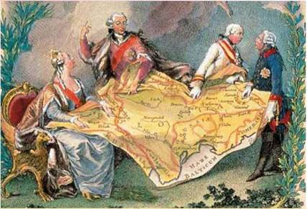

**Кого з тогочасних політиків зобразив на карикатурі художник?**

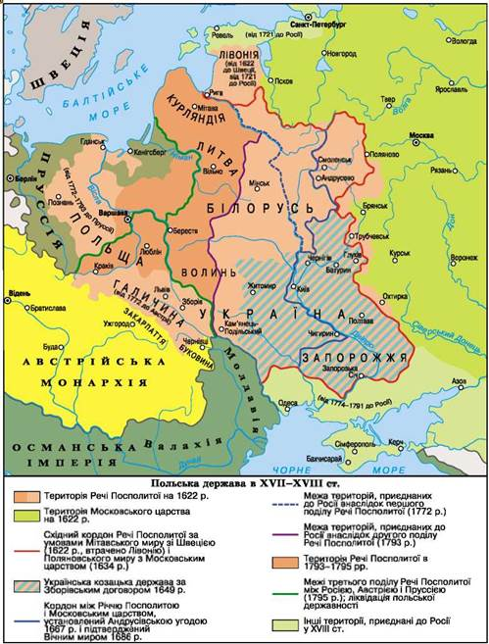

Уважно розгляньте карту. На контурній карті позначте межі територій, приєднаних до Росії в результаті першого та другого поділів Речі Посполитої та межі третього поділу між Росією, Австрією і Прусією.

**5.Початок боротьби за спадщину Османської імперії.**

**Робота з текстом підручника.**

**Дайте відповідь на питання**

 Які держави у війнах з Османською імперією збільшили свої територіальні володіння?

**Домашнє завдання:** прочитати параграф 24 ст 199 – 204, відповідати на питання

* Чому у XVIII ст. війни велися не між країнами, а між коаліціями?
* Які колись могутні держави Європи на початок XVIII ст. втратили свій вплив на європейську політику?
* Протистояння між якими державами Європи зберігало баланс сил упродовж XVIII ст.?
* Чому міжнародні відносини XVIII ст. називають балансом сил?